AIM:

**OUTPUT: 1) Conditional Formatting**

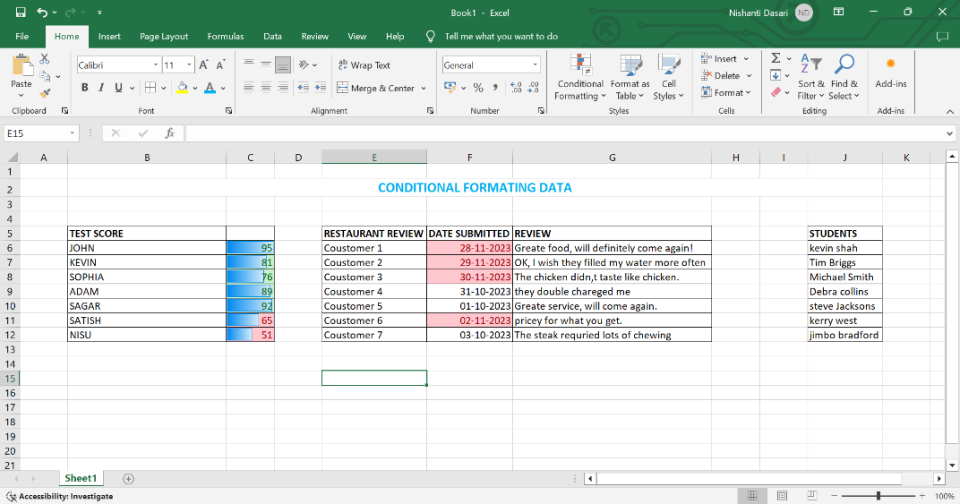

**2) Pivot Table**

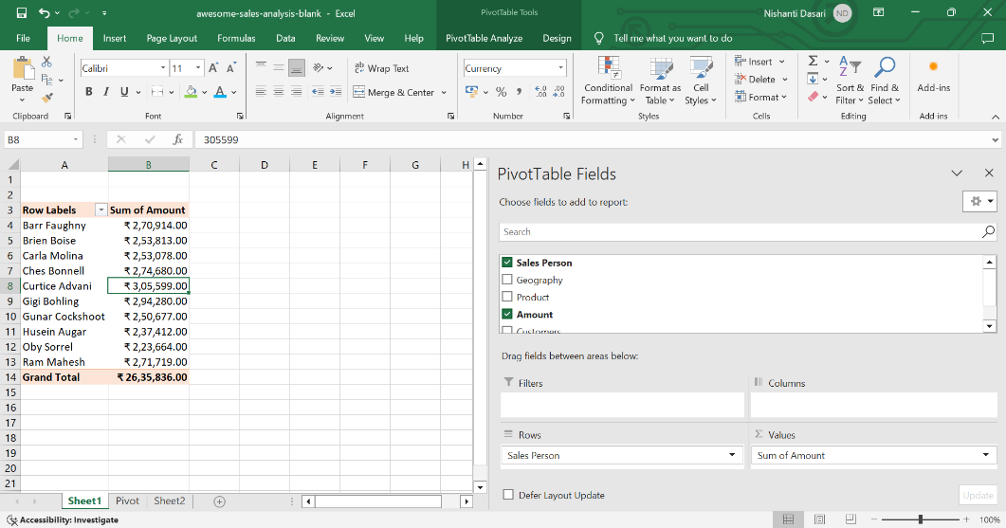

**3) VLOOKUP**

